 |  | Перейти на портал госуслуг



Новые сервисы
для малого и среднего бизнеса
Здравствуйте!
У нас отличные новости для предпринимателей, юридических лиц и тех, кто только собирается открыть свое дело. На портале Госуслуг появилась новая жизненная ситуация «Как открыть свое дело», из которой вы узнаете:
- • какая форма организации бизнеса подойдет для вашей идеи;
- • как зарегистрировать ИП, КФХ или ООО;
- • какие налоги и сборы нужно платить, как часто и от чего это зависит;
- • чем вы рискуете, если не регистрировать бизнес.

Также на каждой странице жизненной ситуации вы найдете ссылки на нормы законодательства и полезные ресурсы для предпринимателей.
Подробнее

Сервисы, которые могут пригодиться
  
  Расчет бизнес-плана
  «Бизнес-навигатор МСП» поможет выбрать вид деятельности, рассчитать бизнес-план, найти помещение в аренду, подобрать поставщиков, узнать о франшизах. Навигатор охватывает 169 крупнейших городов России. Доступ бесплатный. Можно войти через Госуслуги
  Подробнее

  
  Информация о мерах поддержки
  Портал «Бизнес-навигатора МСП» содержит информацию о всех организациях, которые поддерживают малый и средний бизнес в вашем городе.
  На портале можно публиковать объявления и информацию о компании, искать закупки крупных организаций и сведения о контрагентах, анализировать бизнес по регионам и отраслям.
  Доступ бесплатный. Можно войти через Госуслуги
  Подробнее

  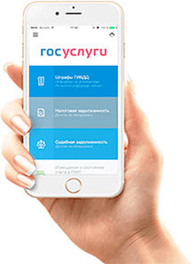
  Все услуги в одном
  приложении
  Установите мобильное приложение Госуслуги. Храните все документы в личном кабинете, следите за статусами ваших заявлений, получайте уведомления о новых штрафах и задолженностях, и оплачивайте прямо со смартфона.
    
    
  

   |  | Официальный портал  государственных услуг
  Информационный центр
  Мобильные приложения

